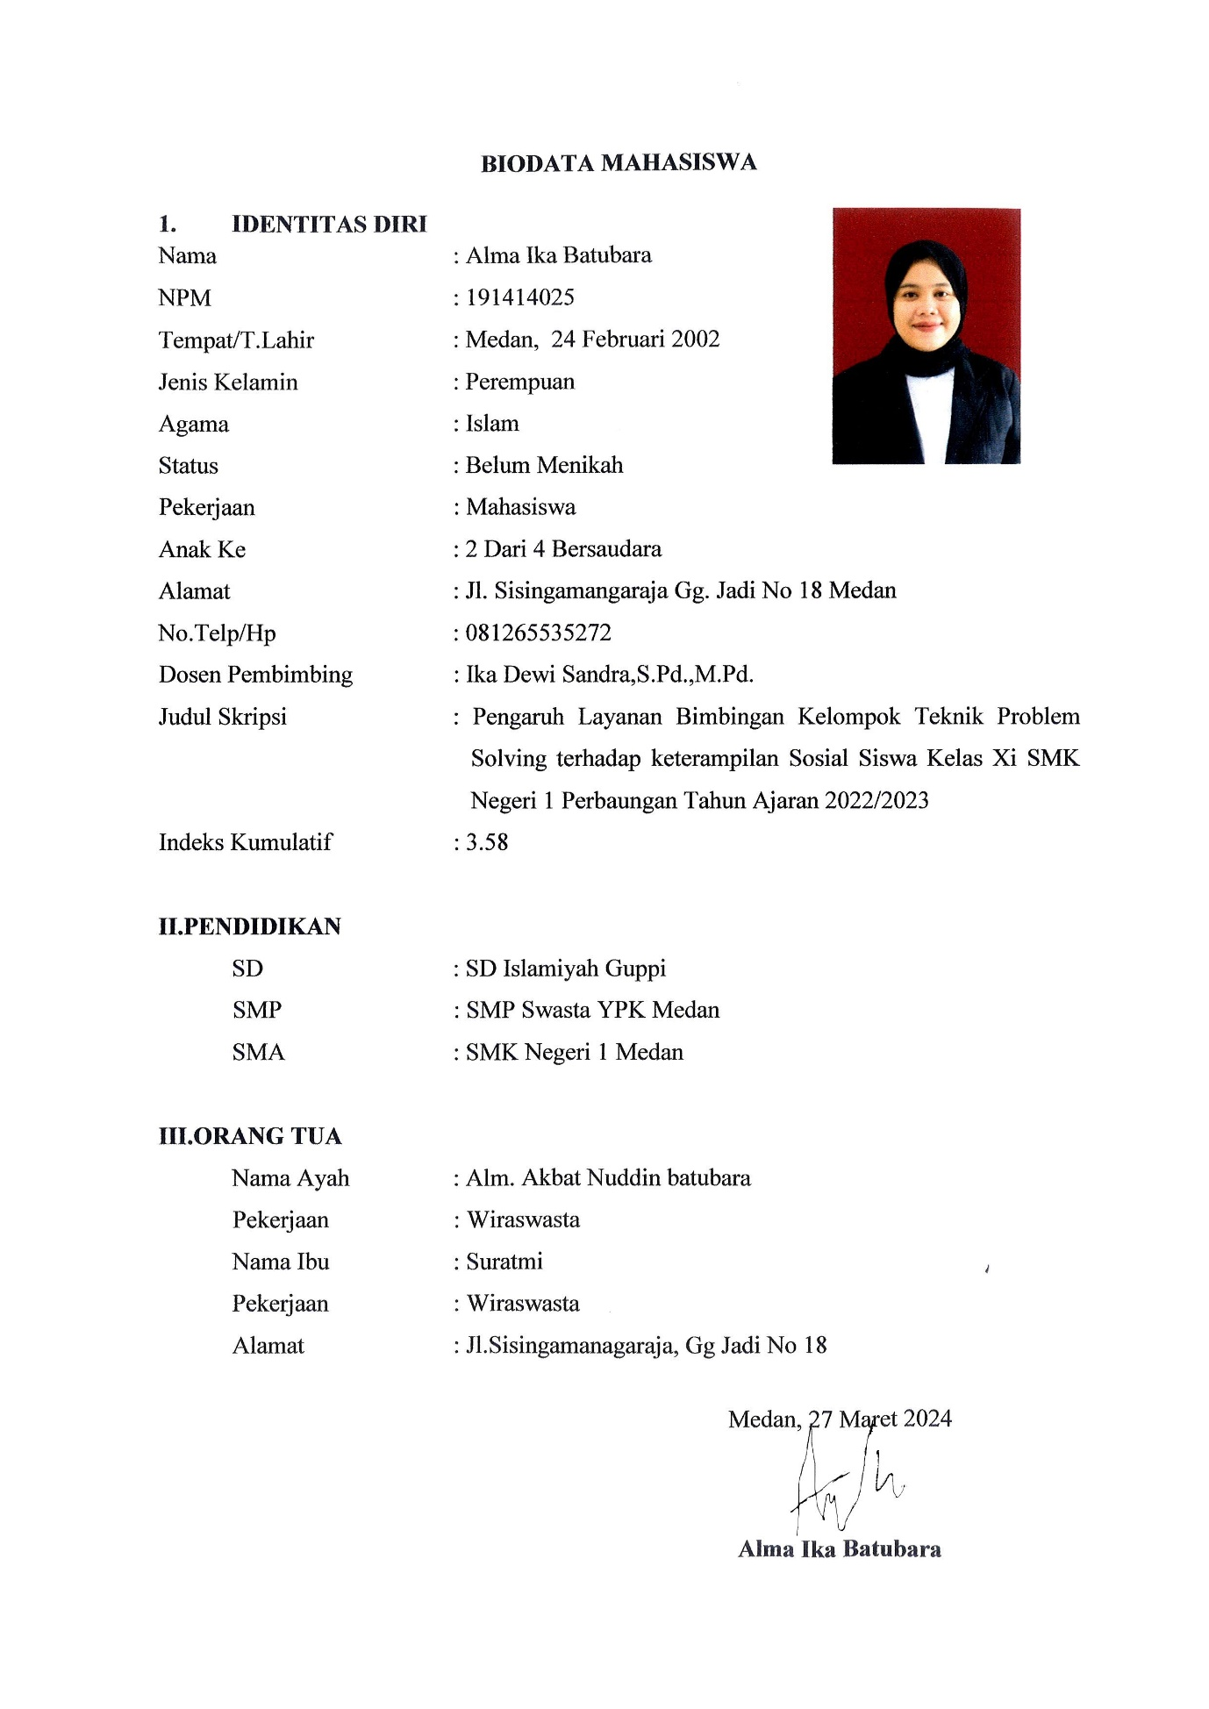
BIODATA MAHASISWA

1. IDENTITAS DIRI
Nama : Alma Ika Batubara
NPM : 191414025
Tempat/T.Lahir : Medan, 24 Februari 2002
Jenis Kelamin : Perempuan
Agama : Islam
Status : Belum Menikah
Pekerjaan : Mahasiswa
Anak Ke : 2 Dari 4 Bersaudara
Alamat : Jl. Sisingamangaraja Gg. Jadi No 18 Medan
No.Telp/Hp : 081265535272
Dosen Pembimbing : Ika Dewi Sandra,S.Pd.,M.Pd.
Judul Skripsi : Pengaruh Layanan Bimbingan Kelompok Teknik Problem
Solving terhadap keterampilan Sosial Siswa Kelas Xi SMK
Negeri 1 Perbaungan Tahun Ajaran 2022/2023
Indeks Kumulatif : 3.58

II.PENDIDIKAN
SD : SD Islamiyah Guppi
SMP : SMP Swasta YPK Medan
SMA : SMK Negeri 1 Medan

III.ORANG TUA
Nama Ayah : Alm. Akbat Nuddin batubara
Pekerjaan : Wiraswasta
Nama Ibu : Suratmi
Pekerjaan : Wiraswasta
Alamat : Jl.Sisingamanagaraja, Gg Jadi No 18

Medan, 27 Maret 2024

Alma Ika Batubara

